МУНИЦИПАЛЬНОЕ БЮДЖЕТНОЕ ОБЩЕОБРАЗОВАТЕЛЬНОЕ УЧРЕЖДЕНИЕ «ГИМНАЗИЯ»

«Утверждаю»
Директор гимназии________
Л.И.Муравская

РАБОЧАЯ УЧЕБНАЯ ПРОГРАММА

ПО КУРСУ ВНЕУРОЧНОЙ ДЕЯТЕЛЬНОСТИ
«Юный предприниматель», 7 класс

Составлена учителем истории,
обществознания и экономики
Балакиревой Анной Викторовной

Чусовой, 2014 г.
Пояснительная записка
В успехах школьного образования заинтересовано все общество и в первую очередь родители и сами учащиеся. Актуальность программы «Я- потребитель» обусловлена тем, что в реальной жизни возникает необходимость в информировании, просвещении и защите прав потребителей любого возраста..
Потребительское образование и просвещение потребителей в странах с рыночной экономикой являются главными формами приспособления людей к новым и быстро меняющимся условиям.
Вопросы потребительского просвещения нельзя откладывать до момента вступления человека во взрослую жизнь. К сожалению, сегодня о своих правах потребитель узнаёт лишь тогда, когда он попадает в неприятную ситуацию, связанную с недоброкачественными товарами или услугами.
Поэтому желательно системное обучение и просвещение людей потребительским знаниям, начиная с раннего возраста и в течение всей жизни, что, в свою очередь, будет решительным образом влиять на выработку у граждан разумного и адекватного поведения в процессе потребления товаров и услуг.
Программа внеурочной деятельности для учащихся 7-х классов «Я – потребитель!» разработана в рамках апробации ФГОС на основе авторской программы Симоненко В. Д., Степченко Т. А. «Основы потребительской культуры» (М.: Вита-Пресс, 2008).
Программа носит обзорный характер, ее цели:
1) учить школьников навыкам разумного потребительского поведения, накоплению ими знаний о защите своих прав;
2) прививать учащимся нормы культурного поведения и потребительского внимания.
следующие задачи:
• учиться в моделируемых на уроках сценах грамотно и успешно действовать в реальных ситуациях, связанных с куплей-продажей товаров и услуг;
• формировать способности к анализу ситуаций и к реальным действиям в проблемных ситуациях.
Основные принципы реализации программы – научность, доступность, личная инициатива, разнообразная деятельность.
Данный курс рассчитан на 10 часов. Предполагается проведение занятий в течение одной четверти учебного года. Содержание занятий соответствует возрастным особенностям подростков.
В результате изучения данного курса учащиеся должны:
1) знать основные законодательные акты, документы о защите прав потребителей, основные права потребителя и понятия, связанные с программой курса;
2) уметь защищать свои права потребителя, пользоваться качественными товарами и услугами, используя полученные знания, вырабатывать свой ценностный потенциал;
3) использовать приобретённые знания и умения в повседневной жизни.
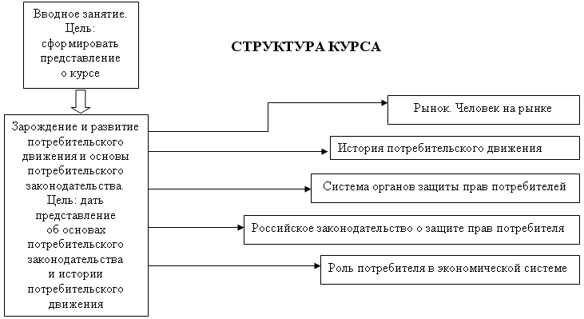

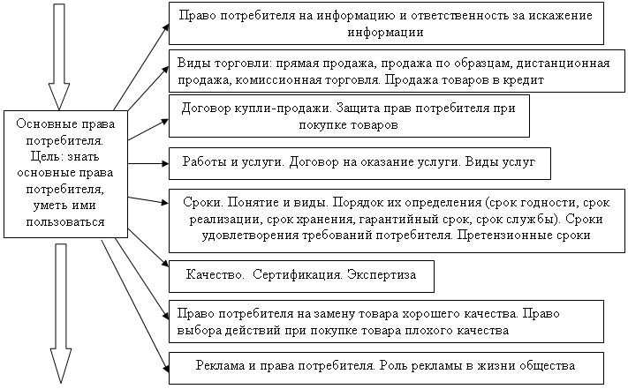
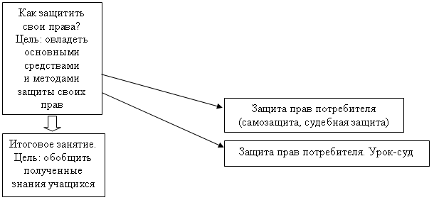

ТЕМАТИЧЕСКОЕ ПЛАНИРОВАНИЕ
№  п/п | Тема | Часы | Цель | Форма | УУД | Форма контроля
1 | 2 | 3 | 4 | 5 | 6 | 7
1 | Понятие рынка как пространства. Сегменты рынка. | 1 | Формировать представление о рынке как пространстве, где встречаются производитель-продавец и покупатель. | Диалог. | Участие во фронтальной беседе, умение слушать, высказывать собственное мнение | Обобщающая характеристика
2 | Этика потребительского поведения в обществе изобилия. | 1 | Дать определение понятию «потребности», выявить место и роль потребностей в жизни человека . | Лекция с элементами беседы | Умение слушать, усваивать материал, использовать ранее полученные знания; имитация ситуации на рынке | Обобщающая характеристика
3 | Роль рекламы в жизни общества. | 1 | Познакомить учащихся с видами рекламы, ее правилами . Учиться критически осмысливать содержание рекламы. | Просмотр видеороликов с элементами беседы | Умение слушать, усваивать материал, использовать ранее полученные знания на уроках истории | Обобщающая характеристика
4 | Виды торговых сделок. Дистанционная торговля, покупки в кредит: их плюсы и минусы. | 1 | Осознать многообразие форм современной торговли, их плюсы и минусы. | Дискуссия. | Умение раскрывать смысл ведущих понятий; умение слушать, усваивать материал | Обобщающая характеристика
5 | Качество и безопасность товаров: сертификаты и лицензии. | 1 | Познакомить учащихся  с основными законодательными актами и органами, защищающими права потребителей в России | Лекция с элементами беседы,  анализ правового документа | Проведение поиска необходимой информации в законе; умение работать с документом, анализировать | Обобщающая характеристика
6  7  8 | Товарные сроки: хранения, гарантии и претензионные. Условия транспортировки и хранения продукции. Эксплуатация товара потребителем. | 3 | Закрепить изученный материал в игровой форме | Урок-игра | Умение использовать изученный материал, анализировать, высказывать собственное мнение | Решение задач
9 | «За морем телушка- полушка, да рубль –перевоз» или за что мы платим? | 1 | Узнать из чего складывается цена на товар, ввести понятия издержки (затраты), акциз, пошлина, НДС. | Дискуссия с элементами игры | Умение определять, объяснять  и пользоваться основными правами потребителя в повседневной жизни | Упражнения, тест
10 | Итоговое занятие. | 1 | Формировать потребительскую культуру и потребительский вкус | Инсценирование ситуационных задач. | Умение раскрывать смысл ведущих понятий, умение читать информацию и пользоваться ею | Чтение информации, составление информации о товаре.  Тест, решение задач

Литература и материально-техническое
обеспечение.
1. Гражданский кодекс Российской Федерации. М., Статут, 2012.
2. Закон РФ «О защите прав потребителей» [Текст]. М., Ось-89, 2009.
3. Конституция РФ [Текст]. М., Эксмо, 2011.
4. Липсиц. И.В. Экономика: история и современная организация хозяйственной деятельности. М., Вита-Пресс, 2005.
5 Обществознание 6-11 классы. Проектная деятельность учащихся. Волгоград, «Учитель», 2010.
6. Симоненко, В. Д. Программа курса «Основы потребительской культуры» [Текст]: программы экономических курсов для учащихся старших классов общеобразовательных учебных заведений / В. Д. Симоненко, Т. А. Степченко; под ред. В. Д. Симоненко. М.: Вита-Пресс, 2008.
7. Интернет ресурсы, в том числе образцы исковых заявлений; видеоматериалы.
8. Оборудование для просмотра видеоматериалов.

